

DHCP-Dokumentation

Eine Dokumentation von Rayan

**Inhaltverzeichnis**

2 LEGENDE 2-3

3 ÄNDERUNGSTABELLE 3-3

4 Was ist DHCP (Dynamic Host Configuration Protocol) 4-4

4.1 Warum brauchen wir DHCP 4-4

4.2 DHCP-Funktionen 4-5

4.2.1 Subnetz Maske 4-5

4.2.2 DNS-Server 4-5

4.2.3 Default Gateway 4-5

5 VIER STUFEN DES DHCP 5-6

5.1 Step 1: Discover 5-6

5.2 Step 2: Offer 5-6

5.3 Step 3: Request 5-6

5.4 Step 4: Acknowledge 5-6

6 Verteilung IP-Adressen 6-7

7 Spezifikationen Ubuntu DHCP-Server 7-7

8 Konfigurieren des Ubuntu Server – VMware Workstation 8-7

9 Konfigurieren des Ubuntu Server – Startup 9-10

10 Konfigurieren des Ubuntu Server - Terminal 10-10

10.1 Installation des DHCP-Pakets 10-10

10.2 Konfiguration 10-11

10.3 Konfiguration 10-11

10.4 Grundeinstellungen 10-11

10.5 DHCP-Bereich festlegen 10-11

10.6 Lease Time festlegen 10-12

10.7 Statische IP vergeben 10-12

10.8 DHCP Leases einsehen 10-12

11 DHCP-Dienst Befehle 11-12

11.1 Starten und Stoppen 11-12

# **LEGENDE**

|  |  |
| --- | --- |
| Bedeutung | Farbe |
| Wichtiger Eintrag |  |
| Kleine Veränderungen |  |
| Neuer Eintrag |  |

# **ÄNDERUNGSTABELLE**

|  |  |  |
| --- | --- | --- |
| Datum | Passiert – Kurzer beschreib | Zu was - Inhalt |
| 06.12.2022 11:40 | Erstellung Dokumentation | - |

# **Was ist DHCP (Dynamic Host Configuration Protocol)**

Bevor ich mit der Dokumentation der Installation und dem Konfigurieren des DHCP-Servers anfange, beantworte ich folgende Frage: «**Was ist DHCP?**».

DHCP steht für Dynamic Host Configuration Protocol und ist ein Kommunikationsprotokoll. Es wird verwendet, um schnell und automatisch einzigartige IP-Adressen an Geräte zuzuweisen, damit sie sich in Netzwerk Services einwählen können. Zusätzlich zu der Zuweisung von IP-Adressen bietet DHCP weitere Netzwerkeinstellungen an, inklusive Subnetz Masken, Default Gateways und DNS-Adressen.

## Warum brauchen wir DHCP

Wir brauchen DHCP, da es uns erlaubt einen vereinfachten Umgang mit dem Computer und Netzwerk zu haben. Damit Computer mit Netzwerken arbeiten können, [brauchen sie IP-Adressen](https://www.atera.com/de/blog/do-i-have-a-static-ip-address-or-a-dynamic-ip-address/). Ohne diese Adressen können Daten und Kommunikation nicht klar zugewiesen werden und falsche Daten gehen an die falschen Rezipienten. Daher brauchen alle Maschinen, die sich in ein Netzwerk einwählen, eindeutige IP-Adressen. Natürlich könnten wir diese IP-Adressen auch händisch bei den Computern eingeben, was f2ür ein Heimnetzwerk sogar noch möglich sein könnte, aber in einem Unternehmen mit hunderten oder tausenden Geräten wird das sehr schnell sehr verwirrend und mühsam.

Anstatt dies also alles händisch einzugeben, übernimmt DHCP diese Aufgabe im Hintergrund und weist die Adressen automatisch zu. Das funktioniert über einen DHCP-Server, der entweder im Router oder in einem Server in der Unternehmensinfrastruktur zu finden ist. Sobald Sie Ihren Computer also starten, startet sich ein vier-Stufiger Prozess.

## DHCP-Funktionen

Weiters bietet DHCP nicht nur die Möglichkeit, sich über die IP-Adresse mit Netzwerk- und Internetressourcen zu verbinden, sondern weist außerdem zusätzlich Netzwerkparameter hinzu, die für die Effizienz und Sicherheit sorgen. Die DHCP-Funktionen sind wie folgt:

### Subnetz Maske

IP-Netzwerke verwenden eine Subnetzmaske, um die Hostadresse und die Netzwerkadressenteile einer IP-Adresse zu trennen.

### DNS-Server

Übersetzt Domänennamen (atera.com) in IP-Adressen, die durch lange Zahlenfolgen dargestellt werden.

### Default Gateway

Dieses Gateway ist für die Datenübertragung zwischen dem lokalen Netzwerk und dem Internet oder zwischen lokalen Subnetzen verantwortlich.

# **VIER STUFEN DES DHCP**

Es gibt vier Stufen im Prozess die alle im Hintergrund ablaufen, ohne dass Sie oder irgendein anderer User davon etwas merken. Der Prozess verwendet eine Client-Server-Architektur, wo der DHCP-Server sowohl Server als auch Client sein kann. Er verwendet UDP-Ports. Der Client benützt hierbei den Port 68 und der Server den Port 67. Diesen vierstufigen Prozess nenn man auch DORA.

## Step 1: Discover

Der Client versendet ein **DHCPDISCOVER-Paket** per Broadcast an **alle Netzwerkteilnehmer**, um verfügbare **DHCP-Server zu lokalisieren**. Im Optimalfall gibt es nur einen einzigen Server, sodass es zu keinerlei Komplikationen bei der Zuordnung kommt.

## Step 2: Offer

Das gelieferte **DHCPDISCOVER-Paket**, das per **Broadcast** versendet wurde, werden von `allen erreichten **DHCP-Server**, die auf **Port 67** mittels einem **Daemon** auf solche **DHCPDISCOVER-Pakete** lauscht, beantwortet.

## Step 3: Request

Der Client wählt, dann aus den erhaltenen Adressdaten die gewünschten aus und informiert den betreffenden Server mittels **DHCPREQUEST**.

## Step 4: Acknowledge

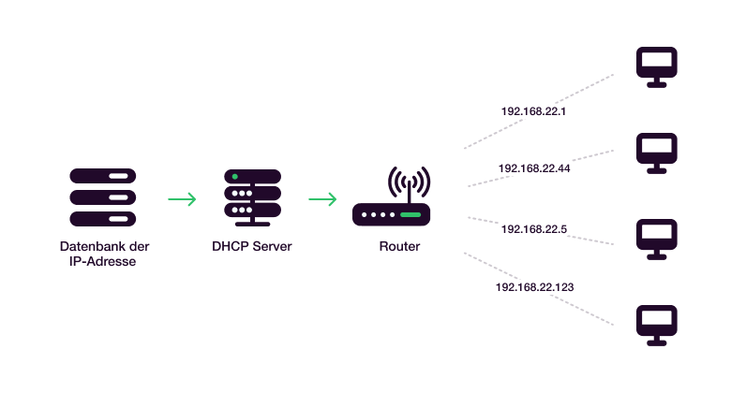Wenn der **DHCP-Server** diese **DHCPREQUEST** erhält, bestätigt der **DHCP-Server**, diese mit **DHCPACK** was ausgeschrieben **DHCPACKNOWLEDGE** bedeutet.

# **Verteilung IP-Adressen**

|  |  |
| --- | --- |
| IP-Adresse (Range) | Für was |
| 192.168.100.1 | DHCP-Server |
| 192.168.100.2 – 192.168.100.99 | Für statische Geräte |
| 192.168.100.100 – 192.168.100.200 | Für Clients (DHCP-Client) |
| 192.168.100.100 – 192.168.100.254 | Vorrat |

# **Spezifikationen Ubuntu DHCP-Server**

|  |  |
| --- | --- |
| Komponente | Spezifikation |
| Name des Servers | LiCheng |
| IP-Adresse Server | 192.168.100.1 |
| Memory | 4 GB |
| Prozessor | 16 Cores | 4 Cores pro Prozessor| 4 Prozessoren |
| Hard Disk | 20 GB |
| Network Adapter 1: | NAT |
| Network Adapter 2: | Custom |

# **Konfigurieren des Ubuntu Server – VMware Workstation**

Dies ist wohl das Einfachste im ganzen Prozess einen Virtuellen DHCP-Server aufzusetzen, fahre hier einfach ganz normal fort.

Ein Bild, das Text enthält.

Ein Bild, das Text enthält.

Ein Bild, das Text enthält.

Ein Bild, das Text enthält.

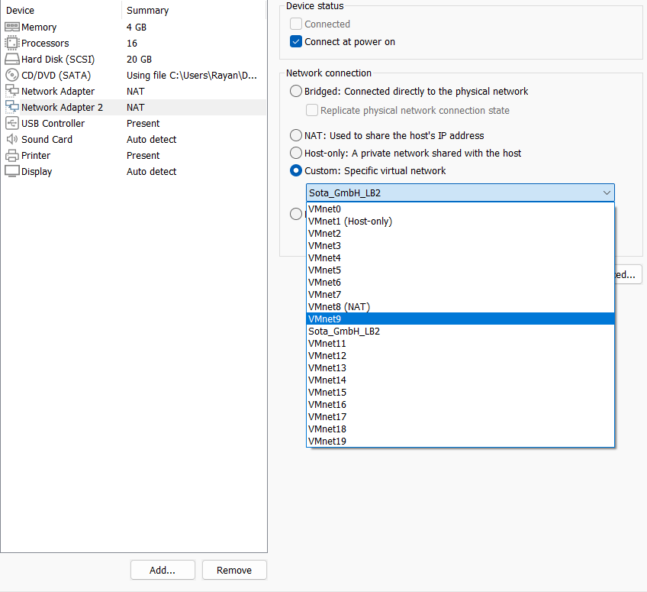

# **Konfigurieren des Ubuntu Server – Startup**

# **Konfigurieren des Ubuntu Server - Terminal**

## Installation des DHCP-Pakets

Zunächst muss man das DHCP-Server Paket über APT installiert werden.  
Dies kann man mit folgendem Befehl:

**SUDO APT-GET INSTALL ISC-DHCP-SERVER**

Wenn man das gemacht hat, kann man mit dem Konfigurieren fortfahren.

## Konfiguration

## Konfiguration

Die gesamte Konfiguration findet in Ubuntu über die zentrale Konfigurationsdatei /etc/dhcp/dhcpd.conf statt.  
  
Diese zunächst mit einem Editor (z.B. Nano) öffnen und editieren.  
  
**sudo nano /etc/dhcp/dhcpd.conf**

## Grundeinstellungen

Als erste Änderung sollte im oberen Bereich der Datei das Kommentarzeichen vor authoritative; entfernt werden. Hierdurch wird der Server zum zentralen DHCP-Server, wodurch Probleme mit anderen DHCP-Servern ausgeschlossen werden.  
  
**authoritative;**

## DHCP-Bereich festlegen

Im nächsten Schritt können wir ein erstes Subnetz definieren. Es sind bereits einige auskommentierte Beispiele in der Datei vorhanden, welche als Orientierung genutzt werden können.  
  
Das folgende Beispiel würde eine mögliche Standardkonfiguration darstellen.  
  
  
Die Stelle, an der man den Block einträgt, ist genau genommen nicht von Bedeutung. Zur Übersichtlichkeit würde ich ihn allerdings unterhalb der Beispiele platzieren.  
  
In diesem Fall würde der DHCP Server Adressen von **192.168.1.10** bis **192.168.1.254** vergeben.  
  
abschließend die Datei mit STRG + O speichern und den DHCP-Dienst neustarten:  
  
**sudo service isc-dhcp-server restart**

## Lease Time festlegen

Lege hier deine **defaul-lease-time** fest und deine **max-lease-time**

Ein Bild, das Text enthält.

## Statische IP vergeben

Um im DHCP Server bestimmte Adressen zu reservieren und somit einem Host eine feste IP zuzuteilen ist das host Statement zuständig.  
  
Die host {} Blöcke werden innerhalb der Subnetz{} Blöcke eingetragen.

Ein Bild, das Text enthält.

## DHCP Leases einsehen

Alle vergebenen DHCP Leases / Adressen werden in der nachfolgenden Datei abgelegt und können dort eingesehen werden.

**/var/lib/dhcp/dhcpd.leases**

# **DHCP-Dienst Befehle**

## Starten und Stoppen

Der DHCP-Server kann als [Dienst](https://wiki.ubuntuusers.de/Dienste/) mit [[4]](https://wiki.ubuntuusers.de/ISC-DHCPD/#source-4):

**/etc/init.d/isc-dhcp-server start**

gestartet werden. Das Stoppen erfolgt dementsprechend über:

**/etc/init.d/isc-dhcp-server stop**

# **Nachweis**

Ein Bild, das Tisch enthält.

In diesem Bild sieht man, welche Client beim DHCP-Server seine IP-Adresse hat.